# 将s5pv210板卡变为裸板

U-Boot 1.3.4-dirty (May 21 2016 - 18:17:00) for x210

CPU: S5PV210@1000MHz(OK)

APLL = 1000MHz, HclkMsys = 200MHz, PclkMsys = 100MHz

MPLL = 667MHz, EPLL = 96MHz

HclkDsys = 166MHz, PclkDsys = 83MHz

HclkPsys = 133MHz, PclkPsys = 66MHz

SCLKA2M = 200MHz

Serial = CLKUART

Board: X210

DRAM: 512 MB

Flash: 8 MB

SD/MMC: 3728MB

In: serial

Out: serial

Err: serial

[LEFT UP] boot mode

checking mode for fastboot ...

Hit any key to stop autoboot: 0

x210 # pri

mtdpart=80000 400000 3000000

bootdelay=3

baudrate=115200

ethaddr=00:40:5c:26:0a:5b

gateway=10.199.175.73

ifconfig=10.199.175.8

bootargs=console=ttySAC0,115200 root=/dev/mmcblk0p2 rw init=/linuxrc rootfstype=ext3

filesize=6489

fileaddr=40000000

gatewayip=10.199.174.24

netmask=255.255.254.0

ipaddr=192.100.100.33

serverip=192.100.100.14

bootcmd=movi read kernel 30008000;bootm 30008000

bootargs=console=ttySAC0,115200 root=/dev/mmcblk0p2 rw init=/linuxrc rootfstype=ext3

Environment size: 473/16380 bytes

为了让程序能够从SD卡启动，需要将板卡中的uboot破坏：

movi write u-boot 0x30000000

# 二、X210电路图

1、X210的LED接线图

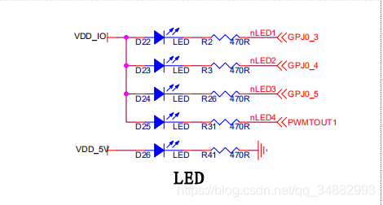

# 三、uboot source insight工程建立

<http://blog.csdn.net/zsy2020314/article/details/9329825>

通过以上步骤可以尝试将这些步骤用脚本执行，实现一键生成工程

# 四、新版带menuconfig的u-boot的移植步骤

1、添加自己的单板

Z:\u-boot-2017.09\arch\arm\dts\Makefile中加入dtb-$(CONFIG_S5PC110) += s5pc1xx-goni.dtb s5pv210-x210.dtb

Z:\u-boot-2017.09\arch\arm\mach-s5pc1xx\Kconfig中添加x210描述

复制Z:\u-boot-2017.09\board\samsung\goni目录并重命名为x210

复制u-boot-2017.09\configs\s5p_goni_defconfig, 并重命名为x210_defconfig

复制Z:\u-boot-2017.09\include\configs\s5p_goni.h重命名为x210.h

注：TARGET_X210的相关名称TARGET_后面的名称一定要和头文件的名称以及板卡的目录名称一样